|  |  |  |
| --- | --- | --- |
| **L’œuvre** | | http://www.alalettre.com/pics/homevian.jpg |
| Titre | Terre-Lune |
| Période | XXème siècle |
| Type | Poème |
| Dimensions |  |
| Genre |  |
| Lieu de conservation et/ou d’exposition |  |
| **L’artiste** | |
| Nom | Vian |
| Prénom | Boris |
| Dates | 1920 - 1959 |
| Nationalité | Française |

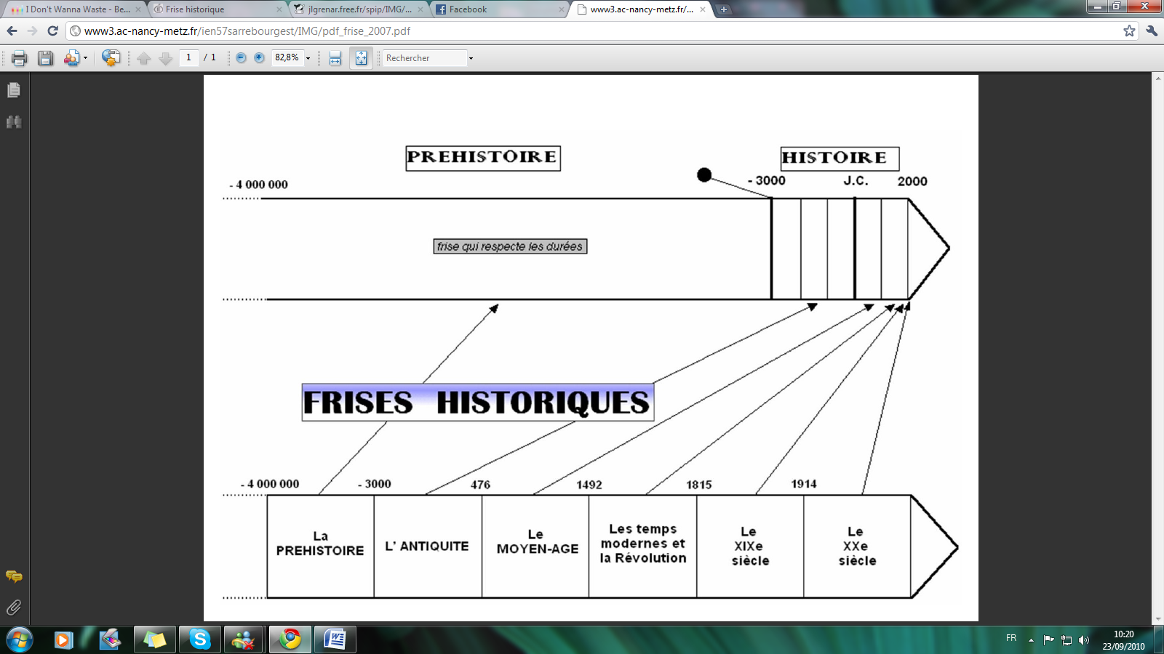

Quelques éléments importants pour la compréhension de l’œuvre, étudiés lors de l’analyse collective.

|  |  |
| --- | --- |
| **Terre-Lune**    Terre Lune, Terre Lune Ce soir j'ai mis mes ailes d'or Dans le ciel comme un météore Je pars  Terre Lune, Terre Lune J'ai quitté ma vieille atmosphère J'ai laissé les morts et les guerres Au revoir  Dans le ciel piqué de planètes Tout seul sur une lune vide Je rirai du monde stupide Et des hommes qui font les bêtes  Terre Lune, Terre Lune Adieu ma ville, adieu mon cœur Globe tout perclus de douleurs Bonsoir.  Boris Vian | Le(s) caractère(s) :     Organisation(s) :       |

Quelques impressions personnelles sur cette œuvre : 

